**Výmena okien – Enegodispečing, 1. poschodie ( II.NP), Olejkárska 1 Bratislava – areál DPB, a.s. Olejkárska**

**p. č. 1 Okno ks 11 p. č. 2 Okno ks 11**

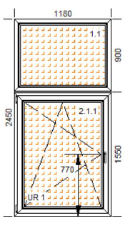 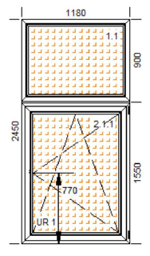

**Popis :**

Jednokrídlové plastové okno, spodná časť OS, vrchná časť fix, exteriér antracit / interiér biela – 22ks ( 11P, 11Ľ)

Šesťkomorový profil/ trojsklo

Dodávka a montáž parapet vonkajší, pl.,antracit /250 mm x 5 500 mm/ 5ks

Dodávka a montáž parapet vonkajší, pl.,antracit /250 mm x 2 750 mm/ 1ks

Dodávka a montáž parapet vnútorný, PVC, biela /350 mm x 2 650 mm/ 1ks

Dodávka a montáž parapet vnútorný, PVC, biela /250 mm x 2 750 mm/ 2ks

Dodávka a montáž parapet vnútorný, PVC, biela /250 mm x 5 500 mm/ 2ks

Dodávka a montáž parapet vnútorný, PVC, biela /250 mm x 4 100 mm/ 2ks

Dodávka a montáž parapet vnútorný, PVC, biela /250 mm x 1 350 mm/ 2ks

Demontáž pôvodného kovového okna, úprava - prispôsobenie stavebného otvoru 22x

Odvoz odpadu

Montáž - osadenie okna 22x

Oprava omietok, ostenia (špaliet) + Náter stávajúcich kovových nosných častí - stĺpov (ochranným náterom)

Sieťky proti hmyzu na OS časti okna – 14ks

Dodávka a montáž - celotieniace žalúzie biele na OS časti okna 22ks a na fixné časti okna 22ks

Doprava

